06.09.24 1-ОР-24 Физика Гаврилина.О.О.

Домашнее задание. Ссылка на учебник.

<http://лена24.рф/%D0%A4%D0%B8%D0%B7%D0%B8%D0%BA%D0%B0_10_%D0%BA%D0%BB_%D0%9C%D1%8F%D0%BA%D0%B8%D1%88%D0%B5%D0%B2/index.html> [§](http://xn--24-6kct3an.xn--p1ai/%D0%A4%D0%B8%D0%B7%D0%B8%D0%BA%D0%B0_10_%D0%BA%D0%BB_%D0%9C%D1%8F%D0%BA%D0%B8%D1%88%D0%B5%D0%B2/104.html)1,3

**Тема: Положение тел в пространстве. Способы описания движения.**

**Новая тема:** Оформить конспект в рабочей тетради. Выучить основные определения.

**Механика** – наука об общих законах движения тел.

**Материальный объект – материальная точка** – тело, размерами, которого можно пренебречь.

**Кинематика** – раздел механики, изучающий способы описания движений и связь между величинами, характеризующими эти движения.

**Механическое движение**- изменение положения точки относительно других тел с учётом времени

**Описать движение тела** — это значит указать способ определения его положения в пространстве в любой момент времени. Для этого выбираем систему отсчета:

1. Тело или точка
2. Система координат ( взаимно перпендикулярные вектора Х,У)
3. Время.

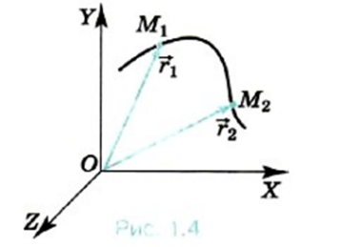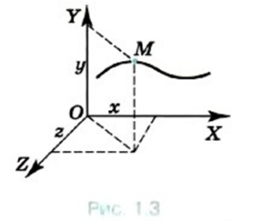Положение точки в любой момент времени относительно выбранного тела отсчёта задаётся: 1. **Координатным способом**, путем опускания перпендикуляра на координатные оси Х,У из точки. (рис.1.3)

2. Положение точки можно задать, и с помощью **радиус-вектора**-

это направленный отрезок, проведённый из начала координат в данную точку. (рис 1.4)

1. Найти координаты точек (рис 3)

Вх=0 Сх= 80 м Кх= -5 м

Ву = 60 м Су= 60 м КУ= 20 м (Е, D,М -самостоятельно)

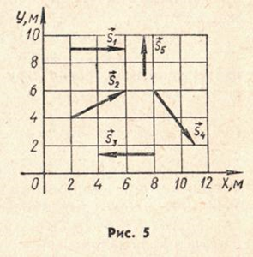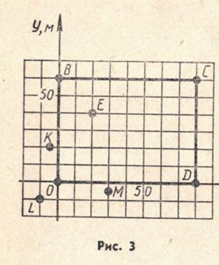 Модуль и направление любого вектора находят по его проекциям на оси координат. ( изучить предыдущий опорный конспект).

1. Найти проекции векторов (рис 5)

S1x= 4 м S2x= 4 м S3x= -4 м

S1y= 0 S2y= 2 м S3y= 0

(S4, S5 самостоятельно)

**Траектория** - линия, по которой движется точка в пространстве.

Путь - траектория по которой движется точка.

**Перемещение** – вектор, соединяющий начальное и конечное положение точки.

Если траекторией является прямая линия, **движение** точки называется прямолинейным, а если **кривая — криволинейным**.

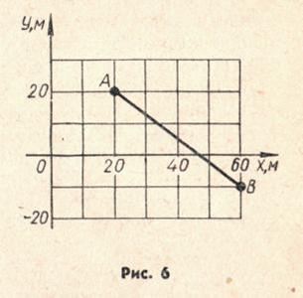Найти координаты точек в начале и конце движения, проекции перемещения на координатные оси, модуль перемещения.

Ax=20 м Bx=60 м ABx= 40 м ABx=Bx-Ax=60-20=40м

Ay=20 м By= -10 м ABy= -30м ABy=By-Ay=-10-20=-30м

AB = ==

= 50 м

Ответ: АВ = 50 м.

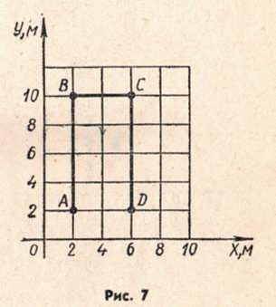**Самостоятельно:** На рисунке 7 найти координаты материальной точки в начале и конце движения. Пройденный путь, перемещение, проекции перемещения на оси координат.

**Способы описания движения**

Для описания движения точки нужно научиться рассчитывать положение точки в любой момент времени относительно выбранного тела отсчёта.

Существует несколько способов описания:

1. **Координатный способ**. Если точка движется, то её

координаты изменяются с течением времени. Так как координаты точки зависят от времени, то можно сказать, что они являются функциями времени.

Математически это принято записывать в виде:

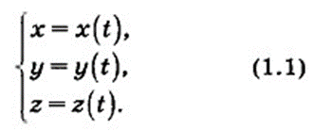

Кинематическое уравнение, описания движения в координатной форме

1. **Векторный способ**. Положение точки можно задать, и с помощью радиус-вектора.

При движении материальной точки радиус-вектор, определяющий её положение, с течением времени изменяется (поворачивается и меняет длину; рис. 1.4), т. е. является функцией времени: - есть уравнение движения точки, записанное в векторной форме.